**Instruções**

**Rodar a simulação**

1. Abrir o arquivo ‘dfig.slx’
2. Abrir o arquivo ‘fitness.m’
3. Com o arquivo ‘fitness.m’ aberto clicar em ‘Run’

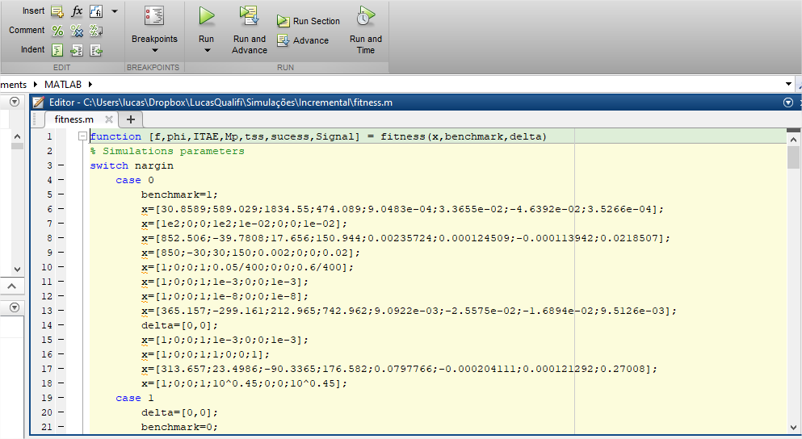

**As variáveis da simulação estão no arquivo ‘fitness.m’, são elas:**

Ny=20; %Horizonte de predição

Nu=10; %Horizonte de controle

Variac=120; %Tensão no barramento

StepInit=[1,1]; %Valor inicial da resposta ao degrau

StepFinal=[3,3]; %Valor final da resposta ao degrau

StepTime=[1,1.5]; %Tempo em que ocorre a resposta ao degrau

**Parâmetros (opcionais) da função**

x <- valores das matrizes de ponderação

benchmark <- mostra os resultados na forma de gráfico

delta <- variação de parâmetros

**Saídas da função**

f %valor da função objetivo

phi %valor da função de restrições

tss %tempo de acomodação

ITAE %Índice de desempenho

Mp %Sobressinal

sucess %Simulação ocorreu com sucesso

Signal %Vetor de sinal para posterior plotagem do gráfico

**Rodar PSO**

1. Siga os passos para rodar a simulação e rode a simulação pelo menos uma vez
2. Abrir o arquivo ‘pso.m’
3. Com o arquivo ‘pso.m’ aberto clicar em ‘Run’

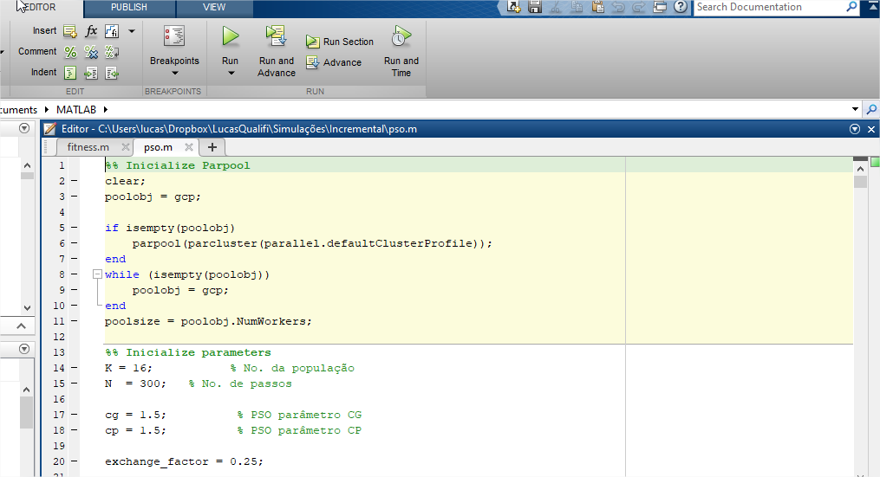

**Variáveis do PSO**

K = 16; % No. da população

N = 300; % No. de passos

cg = 1.5; % PSO parâmetro CG

cp = 1.5; % PSO parâmetro CP